


本 科 毕 业 设 计

院 系 软件学院
专 业 软件工程
题 目 路由协议自动化配置系统
业务逻辑层和数据层的设计与实现
年 级 2010级 学 号 101250170
学生姓名 吴桐
指导教师 刘峰 职 称 讲师
论文提交日期 2014/5/25

摘要

一项路由协议部署到真实网络环境的过程中需要逐一配置路由设备并且做协议测试，这一过程包含了较多的机械性的手工运作，给网络管理员带来不便，在一定程度上，增大了出错机率，降低了工作效率。

为了有效的避免出错和提高效率，IBM公司的需求是能够有一套自动化工具来完成路由协议的配置及测试。在这个背景下，笔者和另一位项目合作者一起开发了路由协议自动化配置系统，在初步满足这一需求的基础上，又做了一些创新性的工作。

本文对路由协议自动化配置系统的整体做了概述，该系统提供了可视化的网络拓扑搭建，自动化配置，测试和日志等功能。系统是在Java EE平台上开发的，采用了B/S架构，整个系统呈分层结构，即表示层、服务层、业务逻辑层和数据层。笔者负责的是后两者的设计与实现，在本文中进行了阐述。其中，业务逻辑层包括了配置的核心控制，数据的处理以及python实现的自动化配置脚本；数据层没有数据库，而是采用了适合理解和扩展的XML标记语言，并且用XML文件作为保存数据的格式。另外，在开发前期各种技术还不确定其可行性的时候，用GNS3这个模拟网络环境的工具进行了实时验证，有效地保障了系统的开发和理解，所以关于这一点，也在本文进行了介绍。

路由协议自动化配置系统不仅简化了繁琐的配置路由工作，可视化的操作也降低了出错率，其良好的界面和日志反馈，可以帮助管理员及时发现和反思错误，而测试作为辅助功能，也方便了管理员进行统一的测试，一定程度上提高了工作效率。

关键词：自动化配置，路由协议，可视化，网络拓扑，XML，自动化脚本

Abstract
To deploy a routing protocol to real network requires configuring the routing devices and doing some protocol test. However, the process contains a greater amount of manual operation and to a certain extent, brings inconvenience to network managers, leads to higher error rate, and lower efficiency.
In order to effectively avoid mistakes and improve efficiency, IBM Corporation is looking forward to an automation tool to do routing protocol configuration and test. Given this background, the author and another cooperator develop the Routing Protocol Auto Configuration system which basically meets the requirement and also introduces some innovative work.
In this paper, the overall Routing Protocol Auto Configuration system were outlined, the system provides a visual view to configure network topology, including configure automation, testing and logging. It is developed on the Java EE platform, using the B/S architecture, and is a hierarchical structure, namely the presentation layer, service layer, business logic layer and data layer. I was responsible for the design and implementation of the latter two which are described in this article. Among them, the core business logic layer includes configuration control, data processing and automated configuration script in python; Instead of using a database, data layer uses the XML markup language suitable for understanding and extending, and saves the data as an XML file. In addition, early in the development, when the technologies are not determined, we use GNS3 tool for real-time verification, which can simulate network environment pretty well. It makes the development go smoothly and effectively, so the paper also illustrates this point.
Routing Protocol Auto Configuration system not only simplifies the tedious job of routing protocol configuration, but also its visualized operation reduces the error rate, its good-designed UI pages and log feedback can help network managers to discover and reflect on the error, and with the test as a secondary function, managers can do the test uniformly and much easier, to some extent, the system improves efficiency.
KEY WORDS: automated configuration, routing protocol, visualization, network topology, XML, automation script

目 录
摘要 I
Abstract II
图目录 III
表目录 IV
第一章 引言 1
1.1 项目背景 1
1.2 技术路线 1
1.3 论文的主要工作和组织结构 2
第二章 项目技术概述 3
2.1 XML 3
2.2 JAXB 3
2.3 Telnet 3
2.4 Jython语言 3
2.5 Java EE平台 4
2.6 GNS3工具 4
2.7 SVN工具 5
2.8 本章小结 5
第三章 路由协议自动化配置系统需求分析与概要设计 6
3.1 路由协议自动化配置系统整体概述 6
3.2 路由协议自动化配置系统需求分析 7
3.2.1 用例描述 7
3.2.2 明确用例中的协作对象 10
3.2.3 明确用例中的协作行为 11
3.3 概要设计 13
3.4 本章小结 16
第四章 路由协议自动化配置系统业务逻辑层和数据层的详细设计与实现 17
4.1 业务逻辑层概述 17
4.2 业务逻辑层的详细设计 17
4.2.1 配置控制模块的设计 18
4.2.2 设备交互模块的设计 19
4.2.3 数据映射模块的设计 19
4.2.4 命令构建模块的设计 20
4.2.5 脚本解析器模块的设计 21
4.2.6 脚本的设计 21
4.2.7 系统路径问题的解决方案 22
4.3 业务逻辑层的实现 22
4.3.1 配置控制模块的实现 22
4.3.2 设备交互模块的实现 25
4.3.3 数据映射模块的实现 27
4.3.4 命令构建模块的实现 27
4.3.5 脚本解析器模块的实现 29
4.3.6 脚本的实现 30
4.4 数据层概述 31
4.5 数据层的详细设计 31
4.5.1 XML标签的设计 31
4.5.2 数据模型模块的设计 32
4.5.3 数据转化模块的设计 32
4.6 数据层的实现 32
4.6.1 XML配置文件的一个样例 32
4.6.2 数据模型模块的实现 33
4.6.3 数据转化模块的实现 34
4.7 系统运行的截图展示 35
4.8 本章小结 38
第五章 总结与展望 39
5.1 总结 39
5.2 展望 39
参考文献 40
致谢 41

图目录
图 2.1 Java调用jython脚本 4
图 2.2 Java获取jython脚本的类实例 4
图 2.3 Java调用jython脚本中类的方法 4
图 3.1 系统用例图 6
图 3.2 配置路由协议用例图 7
图 3.3 测试路由协议用例图 8
图 3.4 管理配置信息用例图 9
图 3.5 管理日志用例图 9
图 3.6 概念类图 10
图 3.7 配置路由协议活动图 11
图 3.8 系统顺序图 12
图 3.9 逻辑视图 13
图 3.10 开发视图 15
图 3.11 部署视图 16
图 4.1 业务逻辑层的设计类图 17
图 4.2 ConfigController配置方法代码 22
图 4.3 ConfigController测试方法代码 23
图 4.4 ConfigController导出配置信息方法代码 24
图 4.5 ConfigController导入配置信息方法代码 24
图 4.6 DeviceMediator底层配置逻辑代码 25
图 4.7 DeviceMediator底层测试逻辑代码 26
图 4.8 DeviceMap单例模式代码 26
图 4.9 XMLDataMapper从Protocol到TestCases的映射方法代码 27
图 4.10 CommandMaker的选择器代码 28
图 4.11 CommandMakerImp计算子网的代码 28
图 4.12 CiscoCommander构建命令的示例代码 29
图 4.13 PythonInterp的获取脚本类实例的代码 30
图 4.14 脚本中config_router的实现代码 30
图 4.15 脚本中远程开启Cisco路由设备特权模式的代码 30
图 4.16 配置数据的树状结构 31
图 4.17 一个XML配置文件样例 33
图 4.18 数据模型中Equipment类的示例 34
图 4.19 使用JAXB将java转化XML的代码 34
图 4.20 使用JAXB将XML转化成java的代码 35
图 4.21 搭建一个网络拓扑 35
图 4.22 输入配置信息 36
图 4.23 点击配置按钮进行自动化配置 36
图 4.24 双击其中一台路由设备进行测试 37
图 4.25 返回主页进入日志查看和下载 37
图 4.26 日志查看和下载 38

表目录
表格3.1 配置路由协议用例描述 7

第一章 引言

项目背景
路由协议的配置及测试是搭建网络拓扑中一个重要的环节，在这一环节中，传统的做法是管理员将逻辑上的网络拓扑转化成底层的配置命令，再手动逐一的配置路由器或交换机，并且做一些协议测试来验证配置。但是，由于网络拓扑的复杂性和配置命令的多样性，使得这一过程变得繁琐，要求管理员能够清晰地认识当前的网络拓扑以及熟练掌握大量的配置命令，并且在一次又一次手动配置设备中时刻警惕，以防出错。而当配置工作量增加时，出错率也将增加，使得工作效率降低。
为了便于对路由协议进行配置和测试，IBM公司（无锡）提出了开发一套自动化工具来实现路由协议配置和测试的需求，笔者首先研究了底层配置容易出错的原因，主要如下：
- 配置参数繁多。各种路由协议（RIP、OSPF、BGP等）包含了相同或不同的配置参数，总体数目也较多；
- 配置命令多样。以思科路由器为例，其配置命令有多种模式，如管理员命令模式、特权模式、接口配置模式、router配置模式、line配置模式等等，而每种模式都有一组相关的命令用于配置路由器和显示状态；
- 路由设备多样。IBM有自己生产的路由设备，而其他的如Cisco路由设备、华为路由设备等等，这些各个厂商生产的路由设备，其命令集也不尽相同。
针对这些问题，本文提供了一项解决方案，将底层配置细节隐藏，提供管理员友好的可视化配置界面，通过系统内部的自行构建配置命令和自动配置路由设备来减少管理员手动配置的工作，一定程度上达到了低出错率、高工作效率的目的。

技术路线
本文所提供的解决方案，是在需求分析、架构设计和原型验证后确定下来的。由于该方案涉及到多种技术的配合，所以理论上可行的方案，其实际可行性仍不确定。在一步步验证中我们确定了方案的可行性。以下是大概的技术思路：
首先，搭建了用于验证的模拟测试环境，使用GNS3搭建了简单的网络拓扑，并用本地的telnet去远程配置模拟环境下的网络拓扑。然后，用jython写了配置脚本，手动运行脚本去配置路由。之后就是在java中调用jython脚本，调用的方式有多种，确定使用的是先加载类，再调用类的方法，又成功了一步。接着是加入XML，由于之前有过使用.net的XMLSerializer的经验，所以类比到java，经研究发现java的内置库JAXB可以完成类似的功能，于是用JAXB来解析或者生成XML，经验证也成功了。接下来的一步比较关键，是整合到Java EE平台，网上这部分资料很少，所以就尽量去理解Java EE的运作机制，然后多次试验。最后试验成功的是把jython.jar放在WebContent/WEB-INF/lib目录下，并且把jython安装目录下的lib包整个拷贝到项目中。与此同时，前端也通过一系列验证确定了技术方案。最后把前后台接通，整个项目的初步成型，技术方案也就确定了下来。

论文的主要工作和组织结构
本文主要介绍了自动化配置相关的技术，路由协议自动化配置系统的整体概述，以及该系统中业务逻辑层和数据层的设计和实现。
论文的章节组织结构如下：
- 引言。介绍了项目背景，解决方案采用的技术路线，以及文章结构；
- 项目技术概述。对系统设计与实现中使用的关键性技术、开发平台、模拟测试工具以及项目集成管理工具进行了介绍；
- 系统需求分析与概要设计。描述了路由协议自动化配置系统的背景信息，从中分析出系统的需求，进而设计了项目的体系结构，提出了一种实现路由协议自动化配置的设计方案，并且使用了4+1视图中的逻辑视图、开发视图和部署视图来多角度描述该体系结构；
- 业务逻辑层和数据层的详细设计与实现。对系统划分的四层结构中的业务逻辑层和数据层进行详细设计与实现的阐述。其中，对业务逻辑层的介绍将涵盖该层模块的设计与实现，模块之间的交互，与服务层和数据层的交互，以及细节问题的处理；数据层主要介绍的是XML标签设计，映射了XML的数据模型设计，以及XML与java之间数据转化的设计，在介绍实现部分时，则分别给出了一个XML样例和一个java类的样例。
- 总结与展望。总结本文，并指出该项目以后的扩展和发展方向。

第二章 项目技术概述

XML
XML是一种元标记语言，管理员可以定义自己所需要的标记。XML具有较好的自描述性和可扩展性，适合于不同应用间的数据交换。本文中的系统使用了XML来定义路由设备的配置信息，具体XML标签设计及实现在第四章的数据层中进行了阐述。关于XML文档的存取，有多种方式，比如可以用DOM(Document Object Model), 也可以用python中的xml库，本文中的系统采用了java的内置库JAXB(Java Architecture for XML Binding) 来存取XML文档的节点。

JAXB
JAXB(Java Architecture for XML Binding) 是java自带的一项可以将java类和XML绑定的技术，类似于.net中的XMLSerializer，使用JAXB可以方便地存取XML文档。用JAXB的marshal方法可以将java类映射到XML文档，而用Unmarshal方法可以将XML文档映射到java类。这些映射了XML数据的java类的设计与实现在第四章的数据层中进行了阐述。

Telnet
Telnet是进行远程登录的标准协议，为管理员提供了在本地计算机上完成远程主机工作的能力。本文中的系统用Telnet远程登录路由设备，并进行配置、测试等操作。这样，一台本地计算机能远程配置多台路由设备，从而使得实现路由协议的自动化配置成为可能。

Jython语言
Jython，即“Python for the Java Platform”，是python的java实现。本文中的系统采用了Jython目前最稳定的一个版本：2.5.3，使用Jython的一个好处是，使得java调用脚本简单易行。在java中调用jython脚本主要是通过这个类org.python.util.PythonInterpreter，以本文中的系统为例，通过如图2.1所示的代码调用jython脚本：

PythonInterpreter interp = new PythonInterpreter();
interp.execfile(pyfilePath);
图 2.1 Java调用jython脚本

而如果脚本中是封装好的类，则需要进一步通过如图2.2所示的代码来得到类的实例：
String className = classname;
String instanceName = className.toLowerCase();
String objectDef = "=" + className + "()";
interp.exec(instanceName + objectDef);
configInstance = interp.get(instanceName);
图 2.2 Java获取jython脚本的类实例

然后用这个实例去调用类中的任意一个方法：
configInstance.invoke("config_router", paras);
图2.3 Java调用jython脚本中类的方法

Java EE平台
Java EE（Java Platform， Enterprise Edition）是sun公司推出的企业级应用程序版本，以前被称作J2EE。本文中的系统采用B/S架构，使用Eclipse的Java EE平台来构建，Tomcat7.0作为服务器。

GNS3工具
GNS3是一个支持多平台的网络虚拟软件。本文的系统中使用GNS3在win7的计算机上搭建了模拟真实路由器的测试环境：在GNS3装载了cisco7200的iso文件，搭建一个简单的网络拓扑；在win7新建Microsoft Loopback适配器的本地连接，关掉防火墙，设置该本地连接的ip地址(如：12.0.0.1)；同时需要在GNS3中配置网络拓扑中的路由器，将路由器的f0/0端口的ip地址设置成与本地连接同一网段的地址(如：12.0.0.2)，再配置vty line和console line的口令。这样就可以从win7本地telnet到远程的GNS3上的路由器。

SVN工具
SVN是版本管理工具，本文的系统使用Tortoise SVN来集成和管理代码。服务器搭建在Github上：https://github.com/SherryWu92/RPAutoTest.git

本章小结
本章主要介绍了路由协议自动化配置系统所使用的一些关键性技术以及这些技术是如何解决问题的，同时也介绍了和整个项目相关的开发环境、测试环境和代码管理。此外，项目中还用到其他一些关键性技术，比如表现层的jquery、jsPlumb和服务层的jersey框架，由另一位项目合作者在其论文《路由协议的自动化配置系统——表现层和服务层的设计与实现》中进行介绍，在此恕不赘述。

第三章 路由协议自动化配置系统需求分析与概要设计

路由协议自动化配置系统整体概述
IBM公司的网络管理员需要经常性地配置路由协议并测试，所以希望能有一个自动化工具，来帮助他们减少重复性的手动操作，降低出错率，并且还能够有日志记录下来配置和测试信息，方便查看。而且，他们也想让每次的配置信息能够以一种简单明了的方式保存下来，方便参考和重用。
以上是整理后大致的管理员描述，从该描述出发进行初步的需求分析，得到如图3.1所示的系统用例。
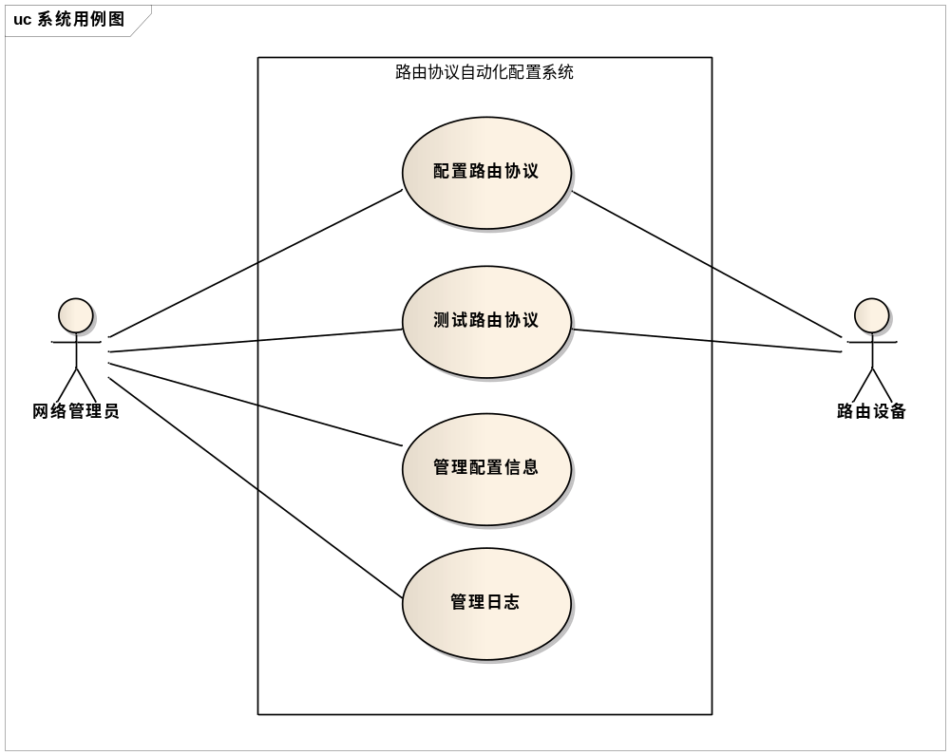
图 3.1 系统用例图

路由协议自动化配置系统需求分析

用例描述
从系统用例图出发，对每个用例进一步做分析。
首先是配置路由协议这个用例，如图3.2所示，该用例又可以具体分析为子用例和扩展用例：
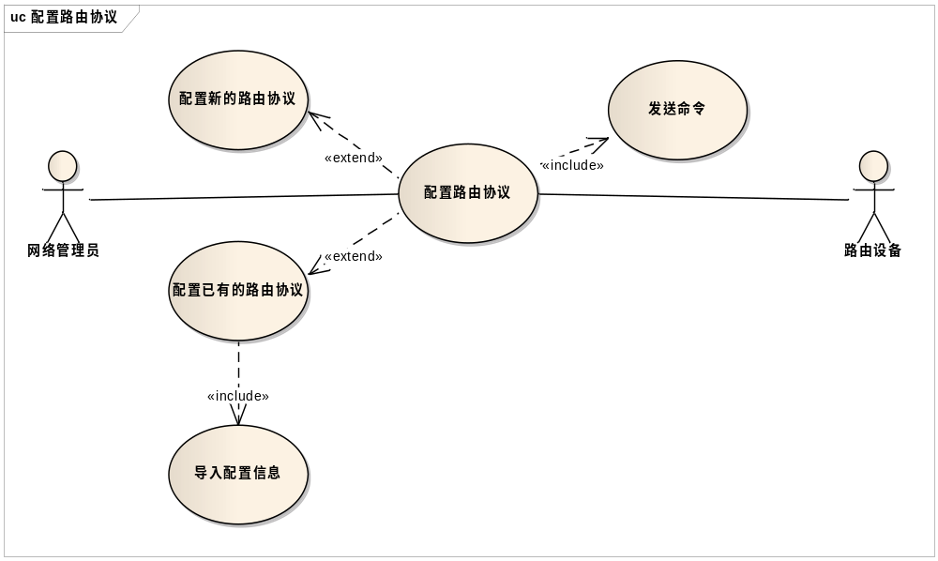
图 3.2 配置路由协议用例图
在配置路由协议中，主要参与者是网络管理员，可以通过系统的配置路由协议功能来配置路由设备。管理员有两种办法来使用系统的这一功能，一个是配置新的路由协议，另一个是导入已有的配置文件，在原有配置的基础上继续操作。
辅参与者是路由设备，通过系统的配置功能来实现自动化配置。在执行该功能时，系统会发送配置命令给具体某台路由设备，然后由该路由设备执行命令，依此类推，逐一发送命令给拓扑中的其他路由设备，最终实现路由协议的配置。表格3.1是对配置路由协议用例的详细描述：
表格3.1 配置路由协议用例描述
ID | C1
名称 | 配置路由协议
参与者 | 主参与者：网络管理员  目标：提供必需的配置信息给系统，系统能够自动配置路由协议  辅参与者：路由设备  目标：接受系统发送的配置命令，执行命令
描述 | 大概过程：管理员通过向系统提供必需的配置信息，系统能够自动发送命令给路由设备，自动化地配置路由协议。
优先级 | 高
触发条件 | 管理员准备在一组网络拓扑上测试一项路由协议
前置条件 | 路由设备就绪，网络拓扑就绪
后置条件 | 无
正常流程 | - 管理员向系统输入必需的配置信息  - 系统发送命令给路由设备  - 路由设备执行命令  - 系统返回执行结果给管理员
分支流程 | - 管理员向系统导入已有的配置信息
异常流程 | 1.a 输入信息错误或者不完整  1.a.1 系统返回提示信息  1.a.2 管理员填写正确、完整的信息  1.a.3 进入正常流程  2.a 系统发送命令失败  2.a.1 系统中断，返回失败的结果给管理员  2.a.2 管理员排查失败原因  2.a.3 重试正常流程
相关用例 | C3

在测试路由协议这一用例中，主参与者网络管理员通过系统的测试路由协议功能来向路由设备发送测试命令并得到测试结果，路由设备是辅参与者，系统发送命令给路由设备，并得到其执行命令的结果，再返回给管理员。因此，这一用例包含了发送命令和返回结果两个子用例，如图3.3所示。这一用例的逻辑实现与上一个用例相似，且没有上一用例复杂，在系统中作为辅助功能提供给管理员。
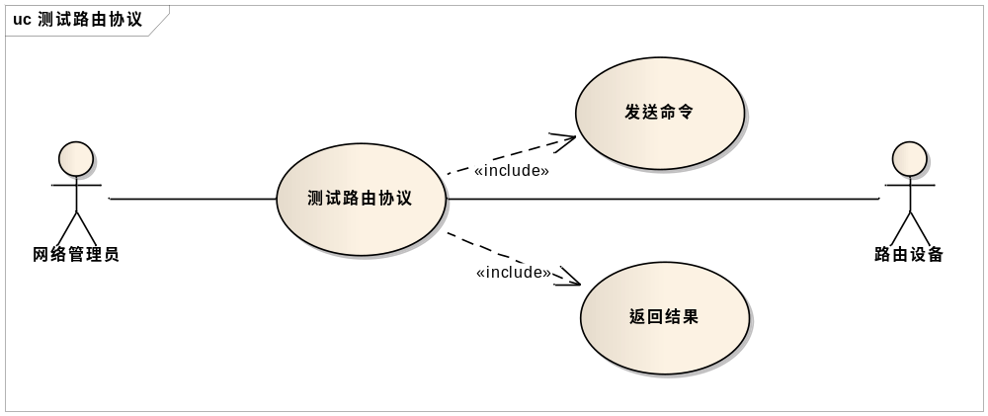
图3.3 测试路由协议用例图

在管理配置信息的用例中，有两个扩展用例，即导入配置信息和导出配置信息，如图3.4所示，网络管理员可以通过系统的这一功能，将已有的配置信息保存下来，方便日后查看，并且可以重用该配置信息。
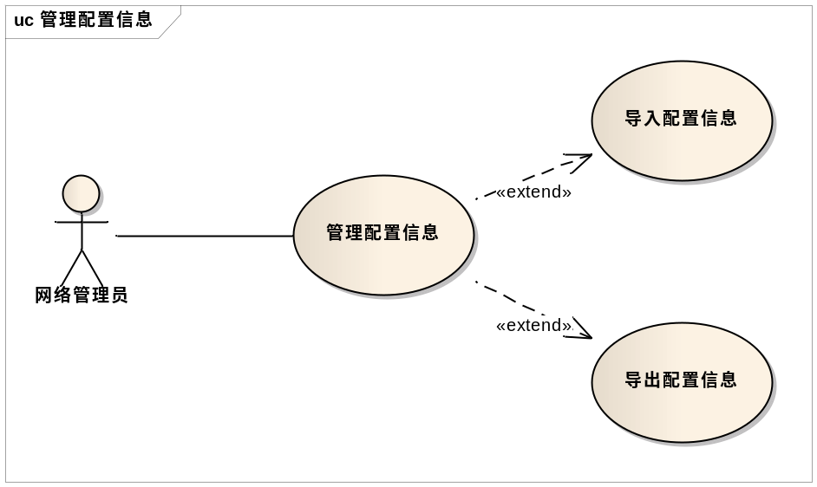
图 3.4 管理配置信息用例图

最后一个是管理日志的用例，该用例包含的扩展用例较多，如图3.5所示。管理员可以在配置完路由协议或是测试过路由协议之后，查看或保存相关日志。配置日志记录了配置路由协议过程中系统与路由设备的交互信息，包括向路由设备发送的配置命令和路由设备执行命令后返回的结果；同样，测试日志记录了测试路由协议过程中系统与路由设备的交互信息。
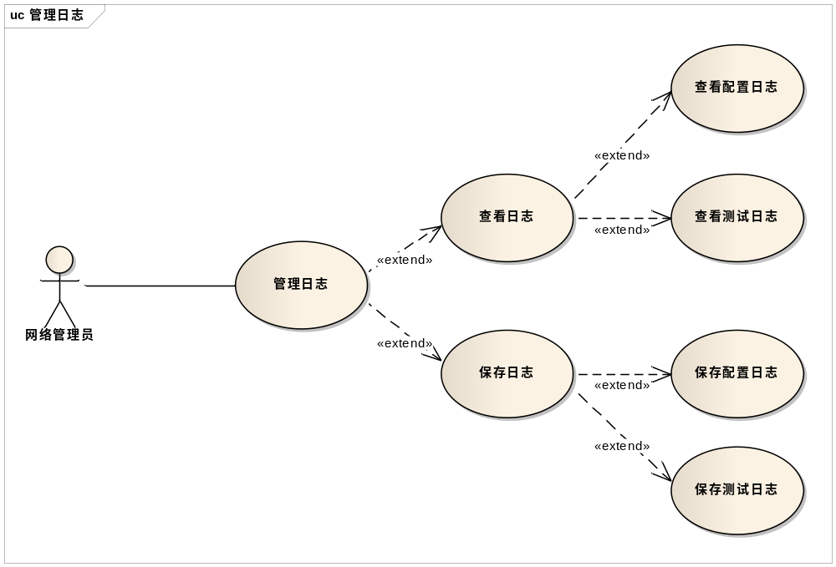
图 3.5 管理日志用例图

明确用例中的协作对象
在细化用例后，对外界与系统的交互有了明晰的认识，接下来对用例模型进一步分析，得出如图3.6所示的概念类图，也称为领域模型。领域模型关注领域中的概念类，帮助由自然语言向面向对象语言过渡。通过名词分析，稍加整理：
（1）“网络管理员”、“路由设备”是系统的外部对象，不需要进行设计，但这些对象要和系统进行交互；
（2）“配置信息”、“配置文件”、“命令”、“配置结果”、“测试结果”、“配置日志”、“测试日志”是领域对象；
通过图3.6可以看出对象间的协作关系，无箭头的连线默认阅读方向是从左到右，从上到下：
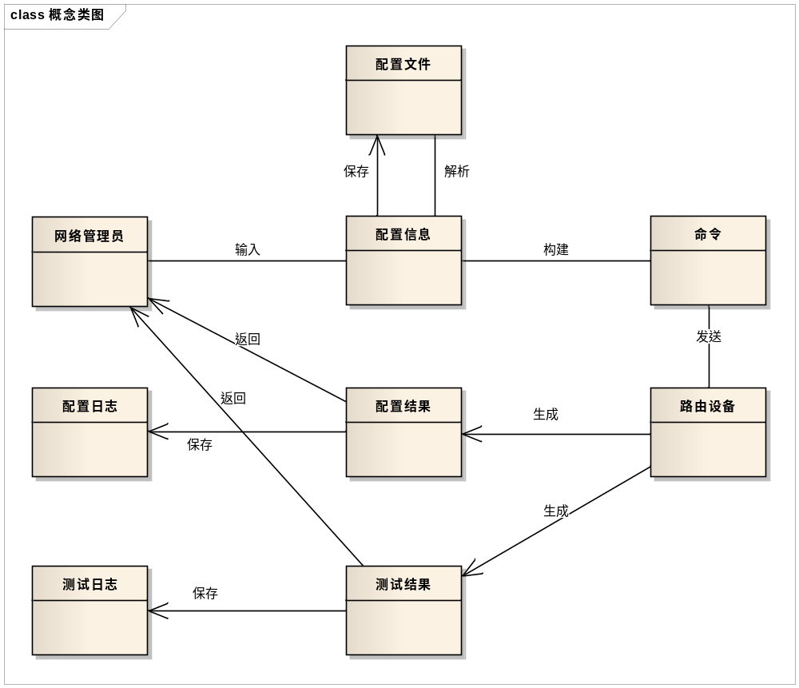
图 3.6 概念类图

明确用例中的协作行为
在路由协议自动化配置系统中，最核心、最重要的是自动化配置，所以本文将配置路由协议的用例用活动图的视角进行了描述和分析，如图3.7所示，该活动图中，管理员需要做的仅仅是配置准备活动，即完成配置信息的输入，根据前面的用例分析，配置准备有两种方式。配置信息准备完成之后，管理员就可以让系统开始自动化配置。系统需要处理配置信息，构建出配置命令，再发送给路由设备，得到路由设备的执行结果并展示，同时也生成日志以供管理员查看或保存。这即是整个配置路由协议从动态的角度来描述的情形。
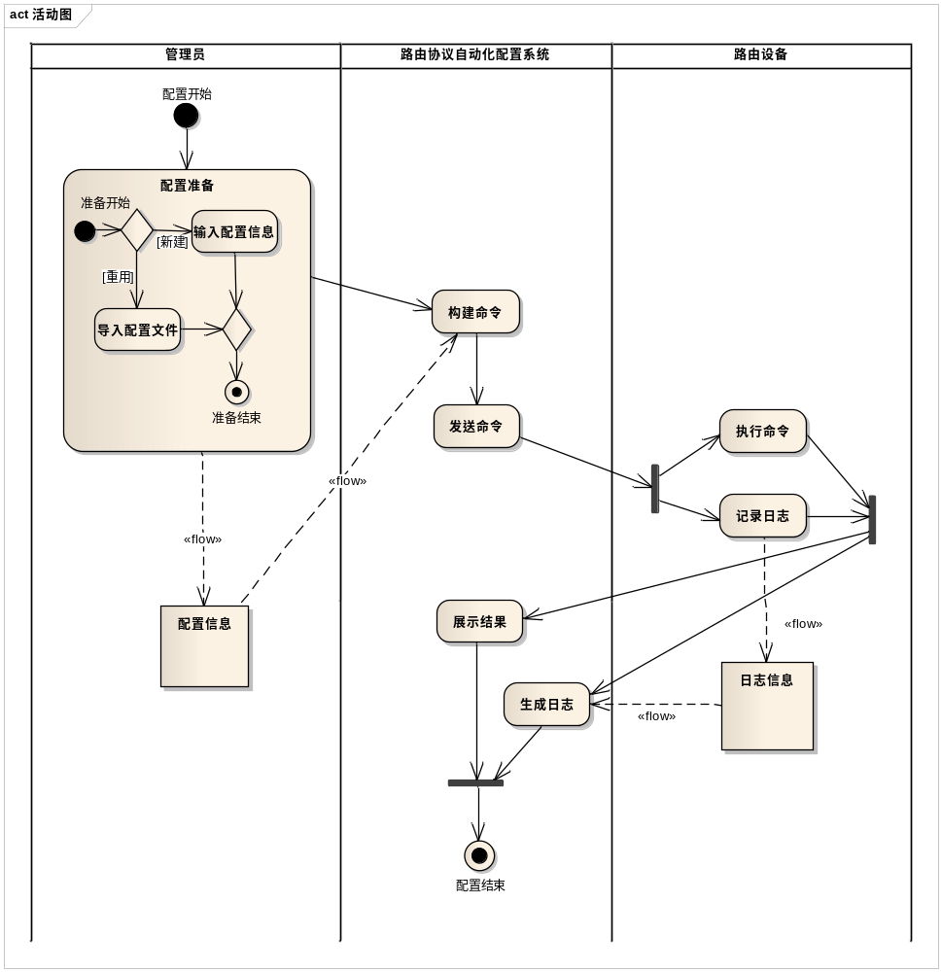
图 3.7 配置路由协议活动图

而整个系统从动态角度出发来看，其与外界的交互以及交互的顺序表现为如图3.8所示，并且通过该图大致也可以看出系统的基本的运行机制和处理逻辑。其中，配置活动为主，其他活动为辅，所以有几处opt选项，即是可选之意。
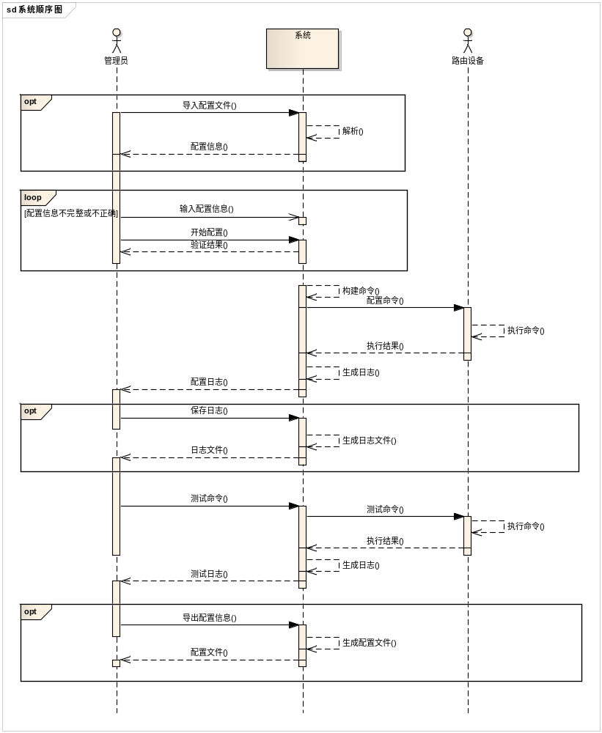
图 3.8 系统顺序图
至此，需求分析活动也基本告一段落，从最初的用户描述，到用例模型，领域模型，再到活动图和系统顺序图两个动态角度的分析，需求逐渐清晰起来，也更靠近解系统。虽然最终得到解决方案大多是因为经验和灵感，但是利用面向对象的需求分析方法和UML工具能够更加明晰思路，帮助交流，达成共识。

概要设计
在概要设计中，笔者和另一位项目合作者结合了需求、已有的经验、技术以及对技术的验证，共同设计出如图3.9所示的分层结构：
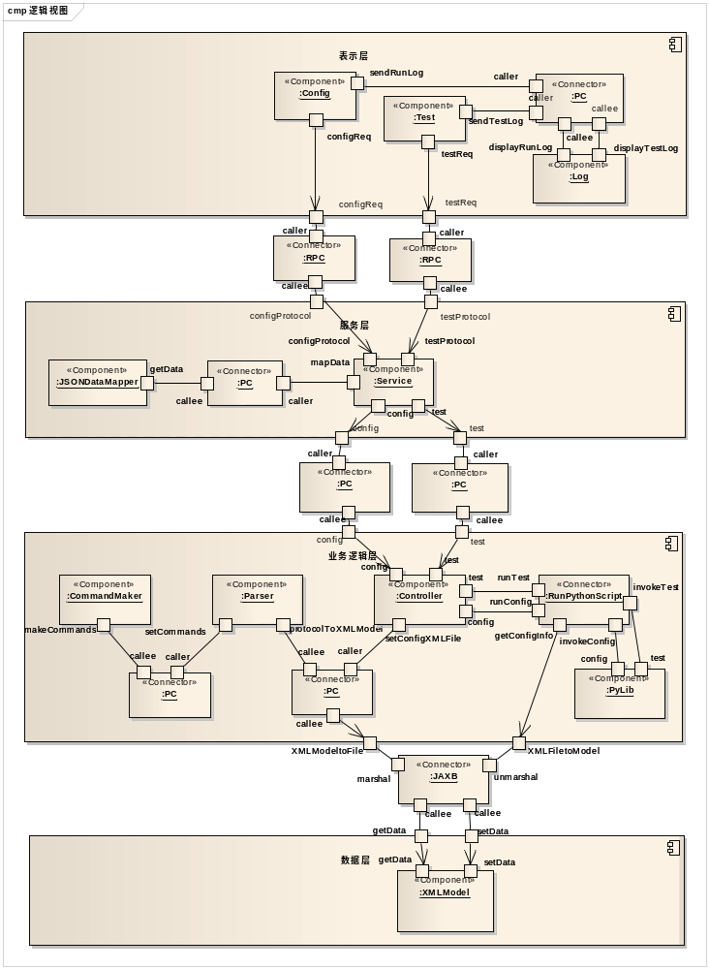
图 3.9 逻辑视图
表示层是系统向管理员提供的一组界面，管理员通过配置界面可以像GNS3那样进行网络拓扑搭建，输入端口的配置信息后，点击配置按钮进行配置；通过测试界面可以像直接操控路由设备的console端一样，输入测试命令，得到返回结果；通过日志界面可以查看和下载日志文件。
服务层是表示层和业务逻辑层的中介，负责处理与表示层相关的前台逻辑和数据处理，并调用业务逻辑层，传递数据给业务逻辑层做实际业务处理。
业务逻辑层负责着系统的核心算法。包含了配置控制、数据解析、命令构建、与路由设备的交互等业务。自动化配置在这一层体现。由服务层传递来的配置信息，通过解析处理成针对路由设备的命令，配置控制则会把这些构建好的命令一一发送到具体的路由设备，并得到路由设备返回的执行结果，进而把结果返回给服务层，最终展现在表示层。
数据层负责着配置信息的存取。系统采用了XML作为数据的格式，那么保存的数据是XML文件，所以也可以说，对文件的读写是数据的存取方式，只是如果用这种方式，还要多一层解析节点的工作。而本文的系统利用了JAXB技术，直接将XML文件映射成了java类，而隐藏了底层的文件读写以及复杂的解析节点的过程，使得数据的存取更简单易行。

通过逻辑视图和对系统的模块划分，就得到了如图3.10所示的开发视图。同逻辑视图一样，开发视图也是笔者和合作者一起完成的，笔者负责了业务逻辑层和数据层。
业务逻辑层划分的模块有：
配置控制模块(ConfigController)，负责向服务层提供接口和控制其他模块；
设备交互模块(DeviceMediator)，负责处理与路由设备交互。向配置控制模块提供接口，接口中传入配置文件，返回配置结果。该模块使用脚本解析器模块的接口来调用脚本，向设备发送命令和得到返回结果；
数据映射模块(XMLDataMapper)，负责把配置数据映射成XML数据。在与配置控制模块的接口中，传入的参数是配置数据，返回映射后的XML数据。该模块会使用命令构建模块来构建出XML中的命令数据；
命令构建模块(CommandMaker)，负责找出和命令相关的参数，并匹配成适合于路由设备的命令。向数据映射模块提供接口，而命令数据属于整个XML数据的一部分；
脚本解析器模块(PythonInterpreter)，负责java调用python脚本部分。向设备交互模块提供接口，设备交互模块需要向该模块提供脚本所在的路径和要使用的类的名称，返回的是可以直接调用类方法的一个类的实例，关于该技术已在第二章描述过。该模块会调用脚本，并得到脚本执行的返回结果；
脚本模块(PyLib)，负责向路由设备发送命令并得到返回结果。
数据层划分的模块有：
数据模型模块(XMLModel)，负责数据的存取，其数据用java类来表示，是XML数据在java类中的映射结果，也是系统在运行中传递和直接使用的数据；
数据转化模块(JAXBMarshaller)，负责由XML文件向java类的转化和java类向XML文件的转化。
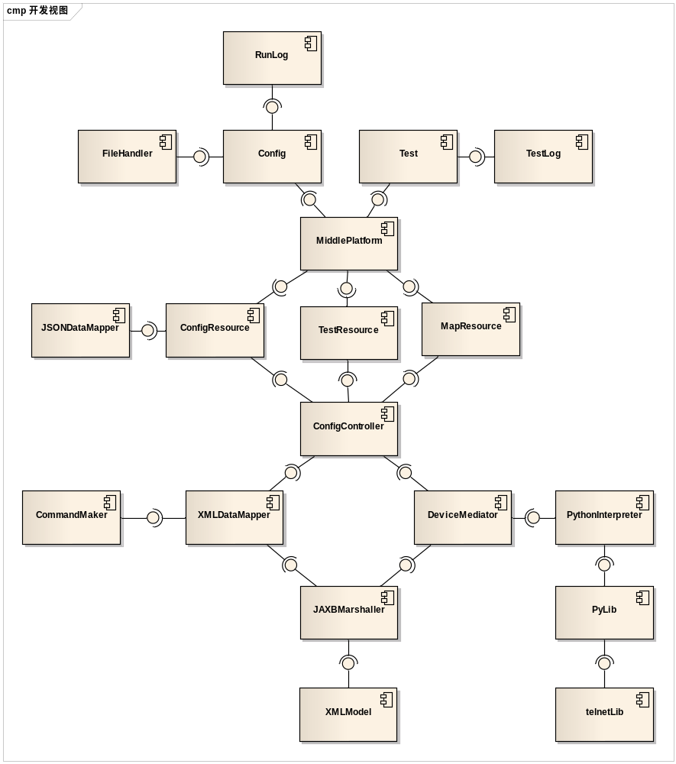
图 3.10 开发视图

通过图3.11的部署视图，可以进一步看到系统的架构以及系统所处的物理环境。B/S服务端上的软件制品(Artifact)反映了构件：
UI制品反映了表示层构件，Service制品反映了服务层构件，ConfigControl制品反映了业务逻辑构件，PyLib制品反映了业务逻辑中的PyLib构件。
该图中节点间的连接方式也用文字注明了出来，如B/S服务端与路由设备之间是通过Telnet连接，B/S服务端与客户端是通过Http连接。
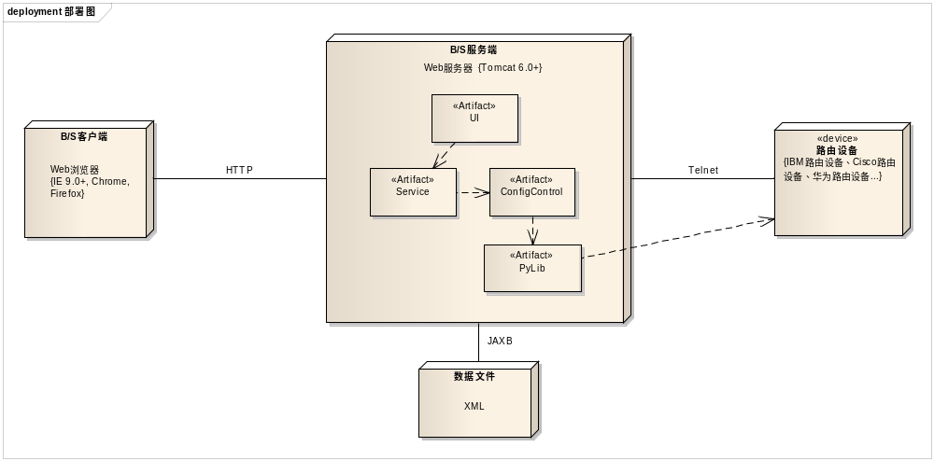
图 3.11 部署视图

本章小结
本章从用户描述出发，利用面向对象的方法分析了路由协议自动化配置系统的需求，通过用例图、用例描述、概念类图、活动图和系统顺序图进行了描述。明确需求后，进行了概要设计，并使用4+1视图中的逻辑视图、开发视图和部署视图从多个角度描述了架构设计，至此，模块划分基本清楚，分工与合作也明确下来，为后续开发打下了基础。

第四章 路由协议自动化配置系统业务逻辑层和数据层的详细设计与实现

业务逻辑层概述
业务逻辑层在本文的系统中，担当与服务层、数据层和路由设备的交互。一方面，为处于上层的服务层提供了实现配置、测试和日志功能的接口，另一方面，处理配置信息，转化成适配路由设备的命令，发送路由设备并得到返回结果。

业务逻辑层的详细设计
在详细设计业务逻辑层的过程中，首先根据概要设计中模块的划分进一步设计出类以及类之间的协作，如图4.1所示。
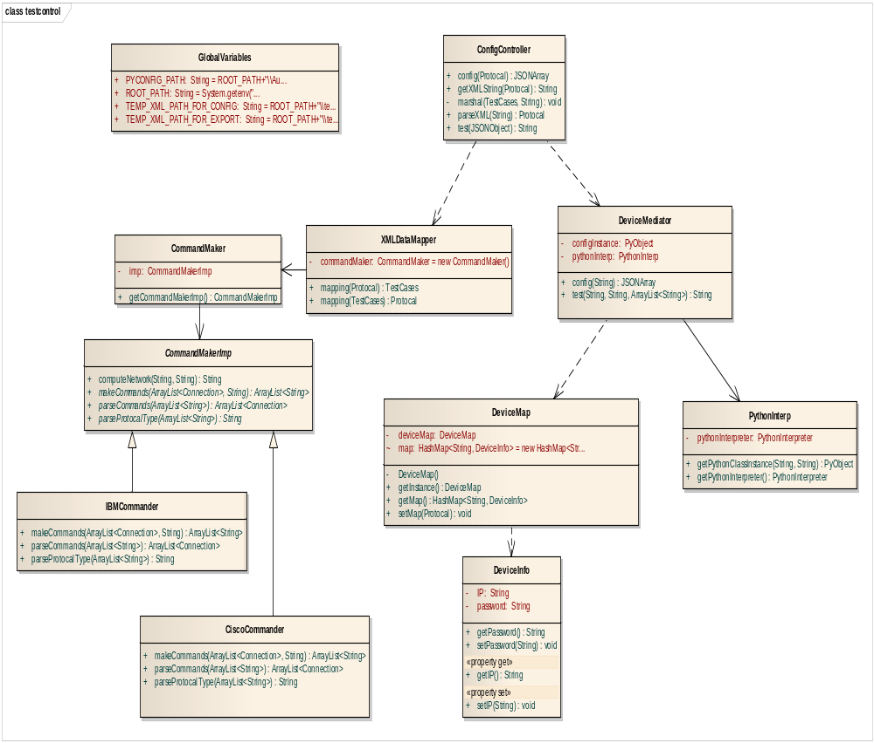
图 4.1 业务逻辑层的设计类图

该层所包含的模块有：配置控制模块、设备交互模块、数据映射模块、命令构建模块和脚本解析器模块。下文中将对这些模块的设计一一阐述。
另外，脚本也可以算作一个独立的模块，处理了实际的与路由设备交互的事务，所以也在本小节中给出设计说明。
特别地，图中有一个类叫GlobalVariables，存储了一些静态变量，以供其他类直接使用。关于这一点的设计，在本小节的最后也给出了说明。

配置控制模块的设计
配置控制模块为服务层提供的接口和控制其他该层中的模块。该模块设计为一个类，即ConfigController类，为服务层提供接口：
- Config，该方法接受服务层传递的Protocol类型的数据，该数据中含有所需要的配置信息，返回给服务层JSONArray类型的配置日志。该方法调用数据映射模块提供的接口将Protocol数据映射成XMLModel的数据，再调用数据层的数据转化模块提供的接口将XMLModel数据转化成XML文件，然后调用设备交互模块中提供的接口将XML文件传入，配置路由协议并得到返回的配置日志。该方法支持了系统的配置功能；
- Test，该方法接受服务层传递的JSONObject类型的数据，该数据中含有需要执行的测试命令以及路由设备的IP和密码，返回给服务层String类型的测试结果。该方法直接调用设备交互模块，把测试命令、路由设备的IP和密码发送给设备交互模块并得到返回的测试日志。该方法支持了系统的测试功能；
- getXMLString，该方法接受服务层传递的Protocol类型的数据，返回给服务层String类型的XML字符串。该方法调用数据映射模块将Protoco映射成XMLModel，再调用数据层的数据转化模块将XMLModel数据转化成XML文件，并将XML文件读取成String类型返回。该方法支持了系统的导出配置信息功能；
- parseXML，该方法接受服务层传递的String类型的XML字符串，返回给服务层Protocol类型的数据。该方法调用数据层的数据转化模块，将XML字符串转化成数据层的XMLModel，再调用数据映射模块将XMLModel映射成Protocol数据。该方法支持了系统的导入配置信息功能。

设备交互模块的设计
设备交互模块为配置控制模块提供接口和处理与路由设备交互。该模块设计为三个类：DeviceMediator、DeviceMap和DeviceInfo。三个类之间的协作见图4.1，DeviceMediator是主要的类，DeviceMap和DeviceInfo是为了记录路由设备的物理IP和密码而存在，DeviceMap是字典，提供查找每台路由设备的DeviceInfo信息。
其中，DeviceMediator的接口设计为：
- Config，该方法接受配置控制模块传递的XML配置文件的路径，返回路由设备配置日志，即每台路由设备的配置命令和执行命令的响应。该方法首先调用数据层数据转化模块的接口将配置文件转化成XMLModel，解析出配置参数，通过解析器模块得到对脚本的控制，循环配置每台路由设备。返回的日志按照路由设备的ID分别记录，保存在JSONArray的结构中；该方法实现了配置的底层控制逻辑；
- Test，该方法接受配置控制模块传递的三个参数，即路由设备的IP，密码以及测试命令，返回给配置控制模块测试日志，即该路由设备的测试命令和执行命令的响应。该方法通过解析器模块得到对脚本的控制，调用脚本的测试路由的方法；该方法实现了测试的底层控制逻辑。
DeviceMap包含一个HashMap，该HashMap的Key-Value是路由设备的Id与相对应的DeviceInfo组成的一个值对。使用单例模式，这样保持了该字典在被其他类使用时的一致性。接口设计为：
- getInstance，单例模式下的一个接口，控制实例的个数为1，返回DeviceMap的一个实例；
- getMap，返回DeviceMap的成员变量HashMap；
- setMap，接受Protocol类型的数据，解析出其中包含的路由设备的ID，IP和密码，将IP和密码构造成DeviceInfo，再将ID与DeviceInfo存入HashMap中。
DeviceInfo是一个单纯的存放信息的类，记录了设备的IP和密码，提供get和set方法，便于传递和存取信息。

数据映射模块的设计
数据映射模块为配置控制模块提供接口以及把配置数据映射成XMLModel，设计为一个类：XMLDataMapper，其拥有一个成员变量是CommandMaker，把映射中需要处理命令的复杂逻辑委托了出去。
XMLDataMapper的接口设计为：
- mapping，接受Protocol类型的参数，返回XMLModel的根元素TestCases。该方法将Protocol中的配置信息解析出来，构造成XMLModel类型的数据；
- mapping，是对上一个方法的覆盖，接受TestCases类型的参数，返回Protocol数据。该方法是上一个方法的逆过程。

命令构建模块的设计
命令构建模块为数据映射模块提供接口和处理命令相关的构造和解析等工作，设计为两个类和多个子类：CommandMaker、CommandMakerImp和对后者进行了继承的多个子类IBMCommander、CiscoCommander，这些子类可以根据不同路由设备厂商来进行扩展。类之间的协作仍然参见图4.1， CommandMaker拥有一个成员变量是CommandMakerImp，CommandMaker可以根据需要来选择合适的CommandMakerImp的子类。
CommandMaker仅提供一个接口，即getCommandMakerImp，该方法根据需要来构造适合路由设备的子类。
CommandMakerImp中有四个接口，其中三个是由具体的子类继承实现，剩余的一个作为父类方法，是通用的逻辑，具体的接口设计如下：
- makeCommands，接受一个存放有路由设备端口信息Connection的ArrayList和一个代表着路由协议类型的String，返回保存有构造好的命令字符串的ArrayList。该方法将由子类实现，子类首先会根据路由协议类型来进行不同的方法调用，再循环控制把端口的Connection的信息提取出来，构造成适合该路由设备的配置命令；
- parseCommands，接受存有一组命令的ArrayList参数，将解析好的各个端口的Connection信息存在ArrayList中返回。该方法将命令字符串解析，提取其中的配置参数，自动分析出各个端口，前提条件是该组命令是按照配置文件中的正常顺序排列；
- parseProtocolType, 接受存有一组命令的ArrayList参数，解析出路由协议的类型，以String类型返回。
- computeNetwork，接受两个String类型的IP地址和子网地址，计算出该IP地址所属的网段。该方法使用IP地址和子网地址进行按位与操作，得到的即是网段。
IBMCommander、CiscoCommander等子类继承CommandMakerImp，实现了上面的前三个方法，这些子类所应用的具体的解析逻辑是相似的，但针对了不同厂商路由设备的命令集，这样如果有新的路由设备，其命令集也比较特别，那么只要针对此路由设备新增一个子类来继承CommandMakerImp，在CommandMaker中选择构造该子类，而不用修改到系统内其他的代码。

脚本解析器模块的设计
脚本解析器模块给设备交互模块提供接口，设计为一个类：PythonInterp。
该类有两个接口：
- getPythonInterpreter，返回一个org.python.util.PythonInterpreter类的实例；
- getPythonClassInstance，接受脚本地址和所需要获取的类的名称这两个参数，返回所需要获取的类的一个实例，以PyObject的类型返回。这样在设备交互模块就可以直接使用该实例调用invoke方法来具体调用脚本中的某一个方法，该技术在第二章已经做过阐述。

脚本的设计
脚本是自动化的关键，做了实际的与路由设备交互的工作，在本文前面已经提到过多次，在此给出了一个具体的设计说明。
技术上，选用了telnet技术远程登录每一台设备，python拥有自己的telnet库，叫作telnetlib。
设计上，仍然使用面向对象的方法，设计出一个类叫作Config，该类有两个暴露给外部的方法：
- config_router，即配置一个路由器，接受路由器的物理IP、密码和配置命令参数，返回执行命令中路由器响应的结果；
- test_router，即测试一个路由器，接受路由器的物理IP、密码和测试命令参数，返回执行命令中路由器响应的结果；就系统开发时使用到的情况结合从底层的角度来看，该方法与config_router方法在实现上并无二异，都是先获取对路由器读写操作的权限，再进行命令的读写，所以该方法调用config_router，但从设计角度，还是把这两个分开来对待。
该类有一个内部方法，是用来获取对路由器读写操作的权限，其中包括了利用telnetlib来获取对路由器的一个连接，然后进行一系列读写进入到路由器的特权模式。这个方法是其他操作的一个基础和前提，所以抽象成一个内部方法供其他方法调用。

系统路径问题的解决方案
解决一个系统的路径问题通常有很多种办法，比如使用绝对路径、使用相对路径等等，本文中的系统采用了设置环境变量和使用静态变量的办法。具体的解决方案设计如下：
- 在本文中的系统所运行的计算机上，在计算机本地的环境变量中新增一个环境变量，叫作RPAutoRootPath，设置其值为本文中的系统所安装的目录，设置成功后可能需要重启计算机生效；
- 在本文中的系统中，设计了GlobalVariables这个类，该类保存了系统所需要用到的一些路径的变量和值。该类有一个ROOT_PATH的静态变量，该变量的值就是从上一步设置的环境变量中读取到的，其他的路径都用ROOT_PATH加上其相对于根目录的位置来赋值。比如配置脚本所在的路径PYCONFIG_PATH = ROOT_PATH + “\\AutoLib\\config.py”。

业务逻辑层的实现

配置控制模块的实现
配置控制模块只有一个类，ConfigController，其配置逻辑的关键代码如图4.2所示：
public JSONArray config(Protocal p){
DeviceMap deviceMap = DeviceMap.getInstance();
deviceMap.setMap(p);
XMLDataMapper xmlMap = new XMLDataMapper();
TestCases cases = xmlMap.mapping(p);
try {
JAXBinder.marshal(cases, GlobalVariables.TEMP_XML_PATH_FOR_CONFIG);
DeviceMediator dm = new DeviceMediator();
JSONArray runlog=dm.config(GlobalVariables.TEMP_XML_PATH_FOR_CONFIG);
return runlog;
} catch (JAXBException e) {
e.printStackTrace();
}
return null;
}
图 4.2 ConfigController配置方法代码
首先是设置DeviceMap，而由于DeviceMap是单例模式，所以这边的设置对其他处的DeviceMap都起到了作用，其他地方使用到DeviceMap可以直接读取这里的设置。然后使用XMLDataMapper将Protocol映射成TestCases，接着调用JAXBinder的marshal，将TestCases写到XML文件中，暂时保存在路径为TEMP_XML_PATH_FOR_CONFIG的目录下，最后调用DeviceMediator的config方法，返回runlog，即配置日志。
从该实现中，可以看到各个模块之间的协作，以及整个配置活动的逻辑，具体的底层配置则隐藏在了DeviceMediator里边，其逻辑实现将在后面进行介绍。
ConfigController类的测试逻辑的关键代码如图4.3所示：
public String test(JSONObject testObject){
DeviceMap deviceMap = DeviceMap.getInstance();
String id = (String) testObject.get("id");
String host = deviceMap.getMap().get(id).getIP();
String password = deviceMap.getMap().get(id).getPassword();
JSONArray json_commands = (JSONArray) testObject.get("testCmds");
ArrayList<String> list_commands = new ArrayList<String>();
for (int i_command=0; i_command < json_commands.size(); i_command++){
list_commands.add(json_commands.getString(i_command));
}
DeviceMediator dm = new DeviceMediator();
return dm.test(host, password, list_commands);
}
图 4.3 ConfigController测试方法代码
首先可以看到刚才配置方法中设置的DeviceMap在这边可以直接读map获取保存在里面的IP和密码了。这就是单例模式的一个好处。testObject也是一个类似Map可以根据key来取value的数据类型，从中取出commands，转化成ArrayList，与前边获取的IP和密码一起传递给DeviceMediator，就可以调用其test方法，并返回测试日志。
ConfigController的getXMLString方法支持了导出配置信息的功能，其代码如图4.4所示：
public String getXMLString(Protocal p){
XMLDataMapper xmlMap = new XMLDataMapper();
TestCases cases = xmlMap.mapping(p);
String tempFilePath = GlobalVariables.TEMP_XML_PATH_FOR_EXPORT;
try{
JAXBinder.marshal(cases, tempFilePath);
}catch (JAXBException e){
e.printStackTrace();
}
BufferedReader reader;
try {
reader = new BufferedReader( new FileReader(tempFilePath));
String line = null;
StringBuilder stringBuilder = new StringBuilder();
String ls = System.getProperty("line.separator");
while( ( line = reader.readLine() ) != null ) {
stringBuilder.append( line );
stringBuilder.append( ls );
}
return stringBuilder.toString();
}catch (IOException e) {
e.printStackTrace();
}
return null;
}
图 4.4 ConfigController导出配置信息方法代码
这一过程逻辑比较简单，首先将Protocol映射到TestCases，转化成XML配置文件，然后读取该文件，返回读取的String。
ConfigController的parseXML方法代码如图4.5所示，该方法支持了导入配置信息的功能：
public Protocal parseXML(String xmlcontent){
XMLDataMapper mapper = new XMLDataMapper();
DeviceMediator dm = new DeviceMediator();
try {
TestCases t = JAXBinder.unmarshal(xmlcontent);
Protocal p = mapper.mapping(t);
return p;
} catch (JAXBException e) {
e.printStackTrace();
}
return null;
}
图 4.5 ConfigController导入配置信息方法代码
首先将XML字符串转化成XMLModel的根元素TestCases，进一步映射到前台所需的Protocol数据。
至此，配置控制模块的具体实现已经完成，可以看到，ConfigController是主要的控制类，如本文前面在设计的部分所描述的那样，ConfigController为服务层提供了业务逻辑接口，实现了主要的业务逻辑控制，而对于底层具体操作的职责则是委托到了其他的模块中，这些被隐藏起来的业务逻辑，接下来在本文中将进行介绍。

设备交互模块的实现
设备交互模块中有三个类：DeviceMediator、DeviceMap和DeviceInfo。DeviceMediator实现了主要的业务逻辑，而其余两个则是为记录路由设备的额外物理信息而存在。
DeviceMediator的config实现了底层配置逻辑，其代码如图4.6所示：
public JSONArray config(String xmlpath){
JSONArray runlog = new JSONArray();
PyObject pyconfig=interp.getPythonClassInstance(GlobalVariables.PYCONFIG_PATH, "Config");
try {
TestCases t = JAXBinder.unmarshal(new File(xmlpath));
ArrayList<TestCase> cases = t.getTestcase();
DeviceMap deviceMap = DeviceMap.getInstance();
for(int i_case=0; i_case < cases.size(); i_case++){
ArrayList<Equipment> equips = cases.get(i_case).getEquipments().getEquipment();
for(int i_equip=0; i_equip < equips.size(); i_equip++){
String id = equips.get(i_equip).getId();
DeviceInfo info = deviceMap.getMap().get(id);
ArrayList<String> commands = equips.get(i_equip).getCommands();
PyObject[] paras = new PyObject[3];
paras[0] = new PyString(info.getIP());
paras[1] = new PyString(info.getPassword());
paras[2] = new PyList(commands);
JSONObject a_log = new JSONObject();
a_log.put("id", id);
PyObject equip_log = pyconfig.invoke("config_router", paras);
String log = (String) equip_log.__tojava__(String.class);
System.out.println("******"+log);
a_log.put("log", log);
runlog.add(a_log);
}
}
return runlog;
} catch (JAXBException e) {}
return null;
}
图 4.6 DeviceMediator底层配置逻辑代码
由此可以清楚地看到调用脚本、返回日志、处理配置文件以及配置路由设备循环控制等等这些底层处理逻辑。其中一个细节就是，这里也用到DeviceMap,可以读取到那个单例的一致的map。还有一个细节就是返回结果的获取，这点在官方的jython文档或者python文档中都没有介绍到，即调用PyObject的invoke方法，如果invoke的方法有返回结果，那么该invoke就会返回那个结果，所以最简单的方法就是如图中所示的这样。
DeviceMediator的test实现了底层测试逻辑，其代码如图4.7所示，从该代码中可以更清楚地看到调用脚本和返回日志的逻辑。
public String test(String host, String password, ArrayList<String> testCommands){
PyObject pyTest=interp.getPythonClassInstance(GlobalVariables.PYCONFIG_PATH, "Config");
PyObject[] paras = new PyObject[3];
paras[0] = new PyString(host);
paras[1] = new PyString(password);
paras[2] = new PyList(testCommands);
PyObject result = pyTest.invoke("test_router", paras);
String resultString = (String) result.__tojava__(String.class);
return resultString;
}
图 4.7 DeviceMediator底层测试逻辑代码
在前文设计中提到，作为路由设备物理信息字典的DeviceMap，为了保持引用的一致性，使用了单例模式，以下是其关键代码：
public class DeviceMap {
// Map<DeviceId, DeviceInfo>
// DeviceInfo class has Phy IP and password
private static DeviceMap deviceMap;
HashMap<String, DeviceInfo> map = new HashMap<String, DeviceInfo>();

private DeviceMap(){}

public static DeviceMap getInstance(){
if (deviceMap == null){
deviceMap = new DeviceMap();
}
return deviceMap;
}
…
}
图 4.8 DeviceMap单例模式代码

最后，该模块还有DeviceInfo类，该类只有IP和password这两个String属性，以及对这两个属性的get和set方法。

数据映射模块的实现
数据映射模块只有一个类：XMLDataMapper，设计为拥有一个成员变量CommandMaker，这样把映射中处理命令的逻辑委托了出去。该类实现了两个相逆过程的方法，一个是从Protocol映射到TestCases，另一个是从TestCases映射到Protocol，首先是从Protocol映射到TestCases的实现：
public TestCases mapping(Protocal p){
ArrayList<Router> routers = p.getRouters();
ArrayList<Switch> switches = p.getSwitches();
ArrayList<Equipment> equips = new ArrayList<Equipment>();
for (int i_router=0; i_router < routers.size(); i_router++){
Router r = routers.get(i_router);
Equipment equip = new Equipment();
equip.setId(r.getId());
equip.setCommands(commandMaker.getCommandMakerImp().makeCommands(r.getConnections(), p.getType()));
equips.add(equip);
}
for (int i_switches=0; i_switches < switches.size(); i_switches++){…}

Equipments equipments = new Equipments();
equipments.setEquipment(equips);
TestCase t = new TestCase();
t.setEquipments(equipments);
ArrayList<TestCase> ts = new ArrayList<TestCase>();
ts.add(t);
TestCases testcases = new TestCases();
testcases.setTestcase(ts);
return testcases;
}
图 4.9 XMLDataMapper从Protocol到TestCases的映射方法代码
映射的逻辑并不复杂，只是提取信息、再逐一对应到TestCases的树状结构这个过程相对繁琐了一些，更繁琐的命令构造交由commandMaker来处理。
反过来的映射同样逻辑不复杂，相比前者更加繁琐了些，同样，命令解析的事交给了commandMaker来处理。

命令构建模块的实现
命令构建模块有CommandMaker、CommandMakerImp和对后者进行了继承的多个子类IBMCommander、CiscoCommander等。
CommandMaker相当于一个选择器，可以选择构造不同的子类来赋值给父类的引用。CommandMaker持有着一个对CommandMakerImp的引用。比如使用CiscoCommander，则实现代码如图4.10所示：
public CommandMakerImp getCommandMakerImp(){
if(imp == null){
imp = new CiscoCommander();
}
return this.imp;
}
图 4.10 CommandMaker的选择器代码
CommandMakerImp定义了一系列和命令处理相关的接口，除此之外，还实现了一个子类通过的方法：computeNetwork，该方法包含了计算子网的逻辑，在前文的设计中描述过了。其实现代码如下：
public String computeNetwork(String ip, String submask){
String[] ips = ip.split("\\.");
String[] subs = submask.split("\\.");
int ip_1 = Integer.parseInt(ips[0]);
int ip_2 = Integer.parseInt(ips[1]);
int ip_3 = Integer.parseInt(ips[2]);
int ip_4 = Integer.parseInt(ips[3]);
int sub_1 = Integer.parseInt(subs[0]);
int sub_2 = Integer.parseInt(subs[1]);
int sub_3 = Integer.parseInt(subs[2]);
int sub_4 = Integer.parseInt(subs[3]);
int net_1 = ip_1 & sub_1;
int net_2 = ip_2 & sub_2;
int net_3 = ip_3 & sub_3;
int net_4 = ip_4 & sub_4;
String network = String.valueOf(net_1)+"." +String.valueOf(net_2) +"."
+String.valueOf(net_3)+"."+String.valueOf(net_4);
return network;
}
图 4.11 CommandMakerImp计算子网的代码

其他接口留给了子类来实现，以CiscoCommander中的makeCommands为例，该方法将根据传递的第二个参数protocolType来进行选择命令构建，比如rip的路由协议就调用其私有的makeRIPCommands方法，该方法如图4.12所示：

private ArrayList<String> makeRIPCommands(ArrayList<Connection> ports){
ArrayList<String> commands = new ArrayList<String>();
ArrayList<String> networks = new ArrayList<String>();
commands.add("conf t");
for (int i_port=0; i_port < ports.size(); i_port++){
Connection port = ports.get(i_port);
commands.add("int "+port.getPort());
commands.add("ip add "+port.getIpAddress()+" "+port.getSubmask());
commands.add("no sh");
if(!networks.contains(port.getNetwork())){
networks.add(port.getNetwork());
}
}

commands.add("router rip");
for(int i_net=0; i_net < networks.size(); i_net++){
commands.add("net "+ networks.get(i_net));
}

commands.add("exit");
commands.add("exit");
for (int i=0; i < commands.size(); i++) System.out.println(commands.get(i));
return commands;
}
图 4.12 CiscoCommander构建命令的示例代码

脚本解析器模块的实现
脚本解析器模块只有一个类：PythonInterp, 该类提供两个接口，一个是获取python解析器，一个是获取脚本中的类实例。实现起来都不难，第一个直接构造一个org.python.util.PythonInterpreter然后返回，另一个则在第二章中做过介绍，这里在PythonInterp类中是作为一个方法提供调用。该方法的实现代码如图4.13所示：
public PyObject getPythonClassInstance(String pyfilePath, String classname){
if (this.configInstance == null){
PythonInterpreter interp = getPythonInterpreter();
interp.execfile(pyfilePath);
String className = classname;
String instanceName = className.toLowerCase();
String objectDef = "=" + className + "()";
interp.exec(instanceName + objectDef);
configInstance = interp.get(instanceName);
}
return this.configInstance;
}
图 4.13 PythonInterp的获取脚本类实例的代码

脚本的实现
脚本实现为一个类：Config，使用jython开发，在Eclipse中使用插件PyDev进行编写和调试。
该类提供了两个接口，config_router和test_router，其中config_router的代码实现如下：
def config_router(self, host, password, commands):
runlog = ''
tn = self._enable_router(host, password)
for command in commands:
data = tn.read_until('#')
runlog += data
tn.write(command.encode('ascii')+"\r\n".encode('ascii'))
runlog += tn.read_until('#')
tn.close()
return runlog
图 4.14 脚本中config_router的实现代码
该方法中调用了一个内部方法_enable_router，即创建对路由设备远程操纵的一个telnet连接，并进入到路由设备的特权模式，实现方法同上，即通过对telnet连接的读写操作来配置路由，以Cisco路由设备为例，开启特权模式的具体实现方式如下：
def _enable_router(self, host, password):
tn = telnetlib.Telnet(host)
tn.read_until('Password: ')
tn.write(password+'\n')
tn.read_until('>')
tn.write('en' + '\n')
tn.read_until('Password: ')
tn.write(password+'\n')
return tn
图 4.15 脚本中远程开启Cisco路由设备特权模式的代码

数据层概述
数据层负责着数据的存取，有两个模块，一个是数据模型模块，负责着数据的记录，每一个数据都对应着XML中的标签；另一个是数据转化模块，使用JAXB技术，在数据与XML文件之间做转化。

数据层的详细设计
数据层没有数据库，而是使用XML，由XML文档节点记录整个配置活动中的配置数据，呈树状结构：
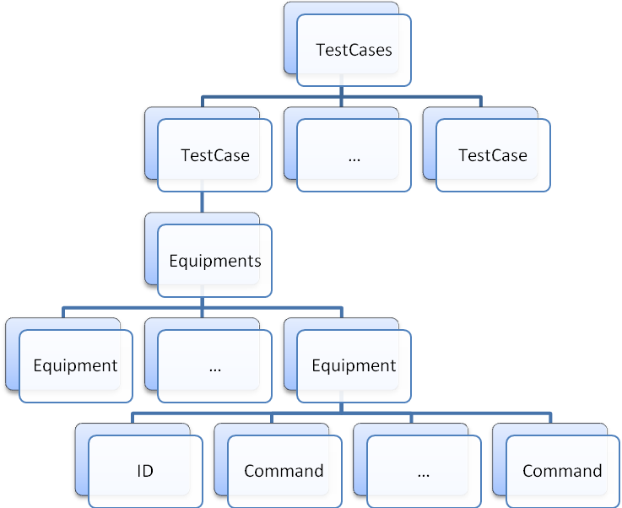
图 4.16 配置数据的树状结构

XML标签的设计
XML标签的设计围绕配置活动中的数据展开，参考图4.16中的树状结构，根元素为一个TestCases，下面包含多个TestCase，一个TestCase代表一个测试用例，也对应着一个要配置和测试的网络拓扑。Equipments代表路由设备的集合，其下的Equipment标签则对应具体某一台设备，其中每一台设备又包含了ID和多条Command。

数据模型模块的设计
数据模型模块对应了XML标签的设计，有的映射成java的一个类，有的则映射成类的属性。
因此，对应着XML，数据模型设计为TestCases、TestCase、Equipments和Equipment四个类，以及ID和Command作为Equipment中的属性。

数据转化模块的设计
数据转化模块负责XML与数据模型之间的转化，设计为一个类：JAXBinder。该类的接口设计为：
- marshal，接受TestCases和保存路径这两个参数。该方法将根元素TestCases下的java数据转化成XML文件，并保存在指定路径；
- unmarshal，接受配置文件路径这个参数，返回TestCases。该方法将配置文件转化成java数据；
- unmarshal，接受String类型的配置文件内容作为参数，返回TestCases。该方法覆盖上一个方法，将配置文件转化成java数据。

数据层的实现

XML配置文件的一个样例
XML配置文件的一个样例如图4.17所示，该例配置了一个简单的RIP路由协议：
<?xml version="1.0" encoding="UTF-8" standalone="yes"?>
<testcases>
<testcase>
<equipments>
<equipment>
<command>conf t</command>
<command>int s1/1</command>
<command>ip add 30.0.0.2 255.0.0.0</command>
<command>no sh</command>
<command>router rip</command>
<command>net 30.0.0.0</command>
<command>exit</command>
<command>exit</command>
<id>R1</id>
</equipment>
<equipment>
<command>conf t</command>
<command>int s1/0</command>
<command>ip add 30.0.0.3 255.0.0.0</command>
<command>no sh</command>
<command>int s1/2</command>
<command>ip add 40.0.0.2 255.0.0.0</command>
<command>no sh</command>
<command>router rip</command>
<command>net 30.0.0.0</command>
<command>net 40.0.0.0</command>
<command>exit</command>
<command>exit</command>
<id>R2</id>
</equipment>
<equipment>
<command>conf t</command>
<command>int s1/0</command>
<command>ip add 40.0.0.1 255.0.0.0</command>
<command>no sh</command>
<command>router rip</command>
<command>net 40.0.0.0</command>
<command>exit</command>
<command>exit</command>
<id>R3</id>
</equipment>
</equipments>
</testcase>
</testcases>
图 4.17 一个XML配置文件样例

数据模型模块的实现
数据模型模块中，每一个类中都引入了JAXB的XmlElement和XmlRootElement的注解，在类中把需要映射成标签的元素加以注解，如Equipment类的实现如下图所示，从该图中，可以看出映射的关键所在，即在注解中把需要映射成XML标签的名称赋值给name属性。还有一个细节是，使用ArrayList存储命令集合，在该ArrayList的set方法前加注解，name值为command，即可以得到如图4.17中样例那样的结构。

package cn.edu.nju.software.rp.xmlmodel;

import java.util.ArrayList;
import javax.xml.bind.annotation.XmlElement;
import javax.xml.bind.annotation.XmlRootElement;
@XmlRootElement(name="equipment")
public class Equipment {
private String id;
private ArrayList<String> commands = new ArrayList<String>();
public String getId() {
return id;
}
@XmlElement(name="id")
public void setId(String id) {
this.id = id;
}
public ArrayList<String> getCommands() {
return commands;
}
@XmlElement(name="command")
public void setCommands(ArrayList<String> commands) {
this.commands = commands;
}
}
图 4.18 数据模型中Equipment类的示例

数据转化模块的实现
数据转化模块的实现主要是使用了JAXB，该技术的使用主要参考学习了官方网站的api文档，实现的代码比较简单，比如marshal方法的实现如图4.19所示，该方法将java数据转化成XML文件：
public static void marshal(TestCases root, String saveFilePath) throws JAXBException{
JAXBContext jaxbContext = JAXBContext.newInstance(TestCases.class);
Marshaller jaxbMarshaller = jaxbContext.createMarshaller();
jaxbMarshaller.setProperty(Marshaller.JAXB_FORMATTED_OUTPUT, true);
jaxbMarshaller.marshal(root, new File(saveFilePath));
}
图 4.19 使用JAXB将java转化XML的代码
又如unmarshal方法，实现如图4.20所示，该方法反过来将XML文件转化成java数据：
public static TestCases unmarshal(File xmlfile) throws JAXBException{
JAXBContext jaxbContext = JAXBContext.newInstance(TestCases.class);
Unmarshaller unMarshaller = jaxbContext.createUnmarshaller();
TestCases t = (TestCases)unMarshaller.unmarshal(xmlfile);
return t;
}
图 4.20 使用JAXB将XML转化成java的代码

系统运行的截图展示
在本章的最后，给出了如图4.21~4.26所示的以配置一个简单拓扑的RIP路由协议为例的系统运行截图。
本示例中，服务器就在本地，可以看到地址为localhost:8080/RPAutoTest/#，也可以用服务器所在的ip地址来访问，如192.168.58.43:8080/RPAutoTest/#。
首先，通过界面左边提供的元素，像使用GNS3那样地拖出路由设备，再进行连线。如下图所示，搭出了一个简单的网络拓扑：
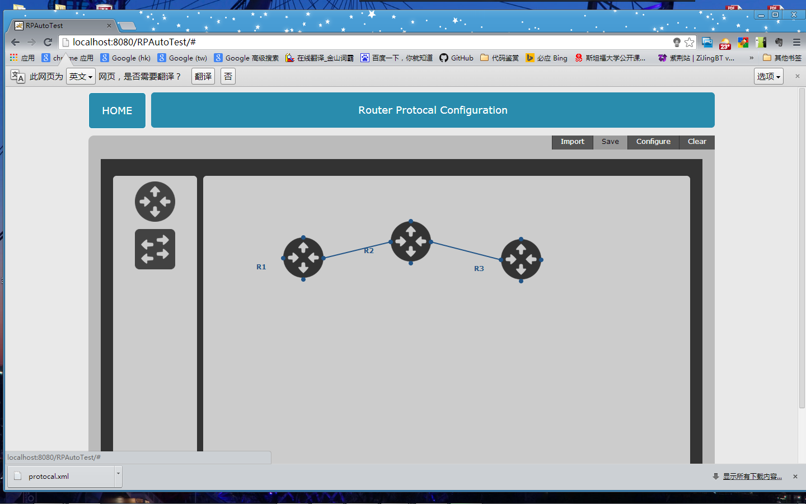
图 4.21 搭建一个网络拓扑

然后，双击拓扑中的具体一台路由器，在弹出的框中输入所要填的配置信息。注意路由设备的物理IP地址和密码是必填项，是系统定位到具体一台设备必需的信息。
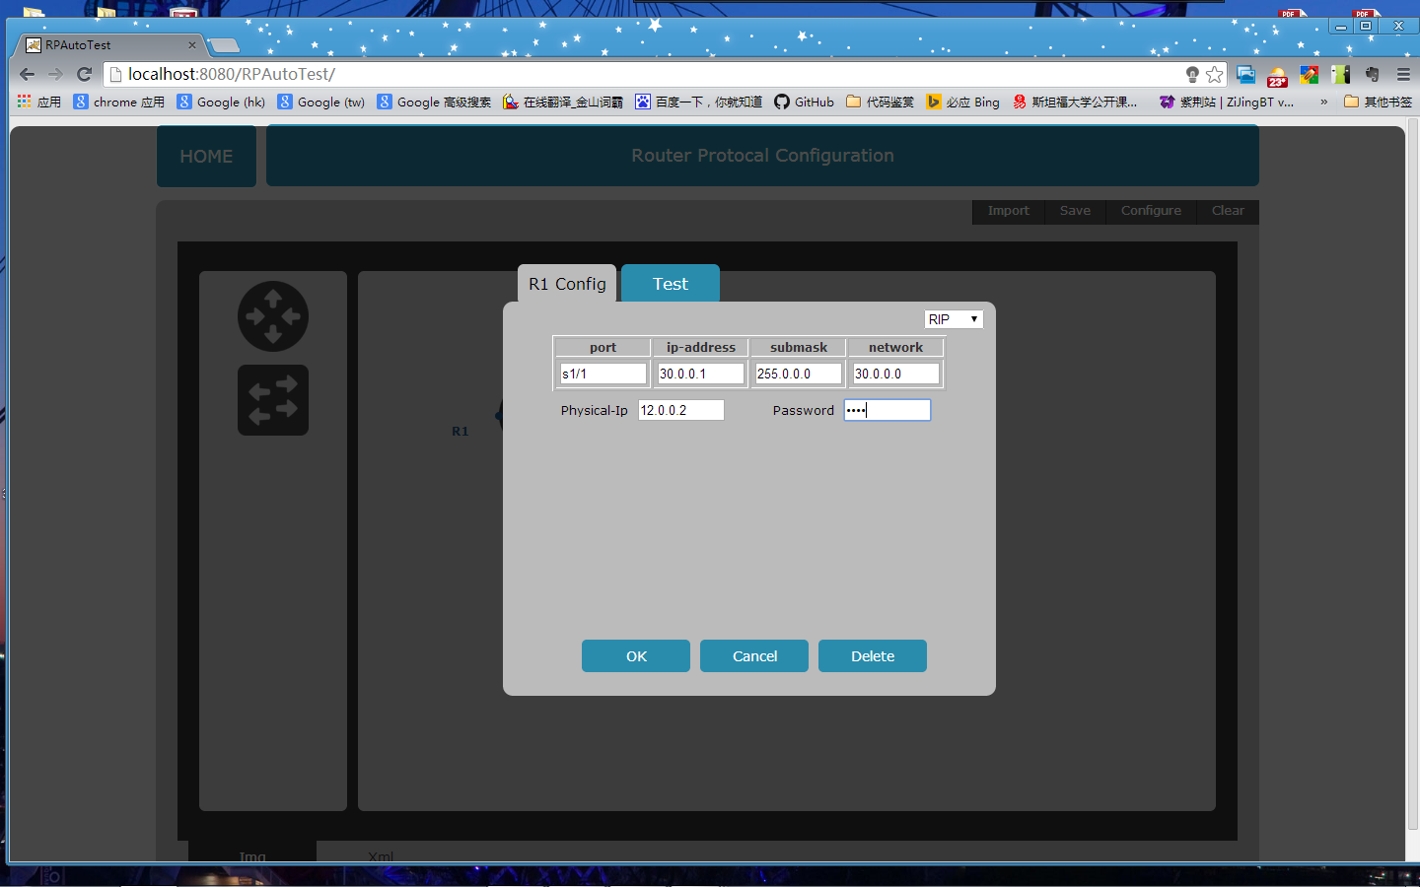
图 4.22 输入配置信息

依次配置其他路由器，直到全部配置信息输入完毕，点击右上角的Configure按钮进行自动化配置，配置完毕后，系统会及时返回日志给用户：
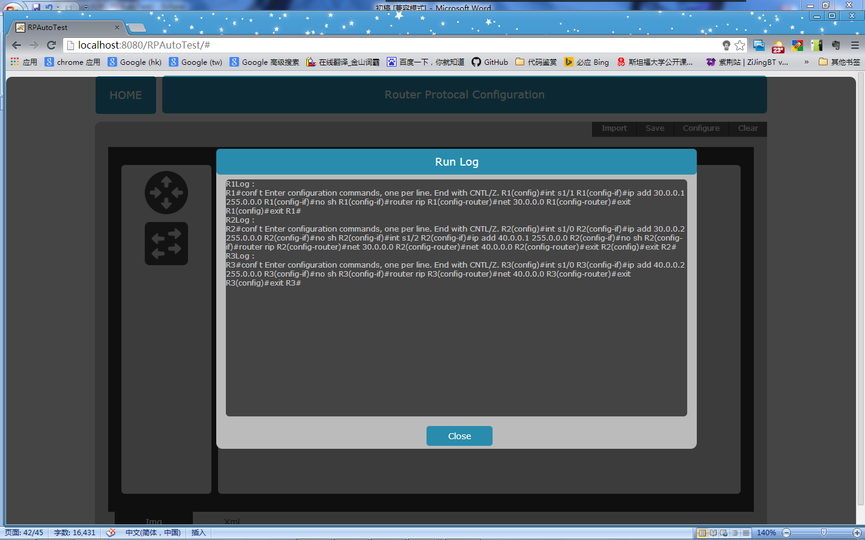
图 4.23 点击配置按钮进行自动化配置

然后双击一台路由器，在弹出的框中输入测试命令进行测试，系统将返回结果给用户，如下图所示从30.0.0.1的R1去ping另一个网段40.0.0.2的地址：
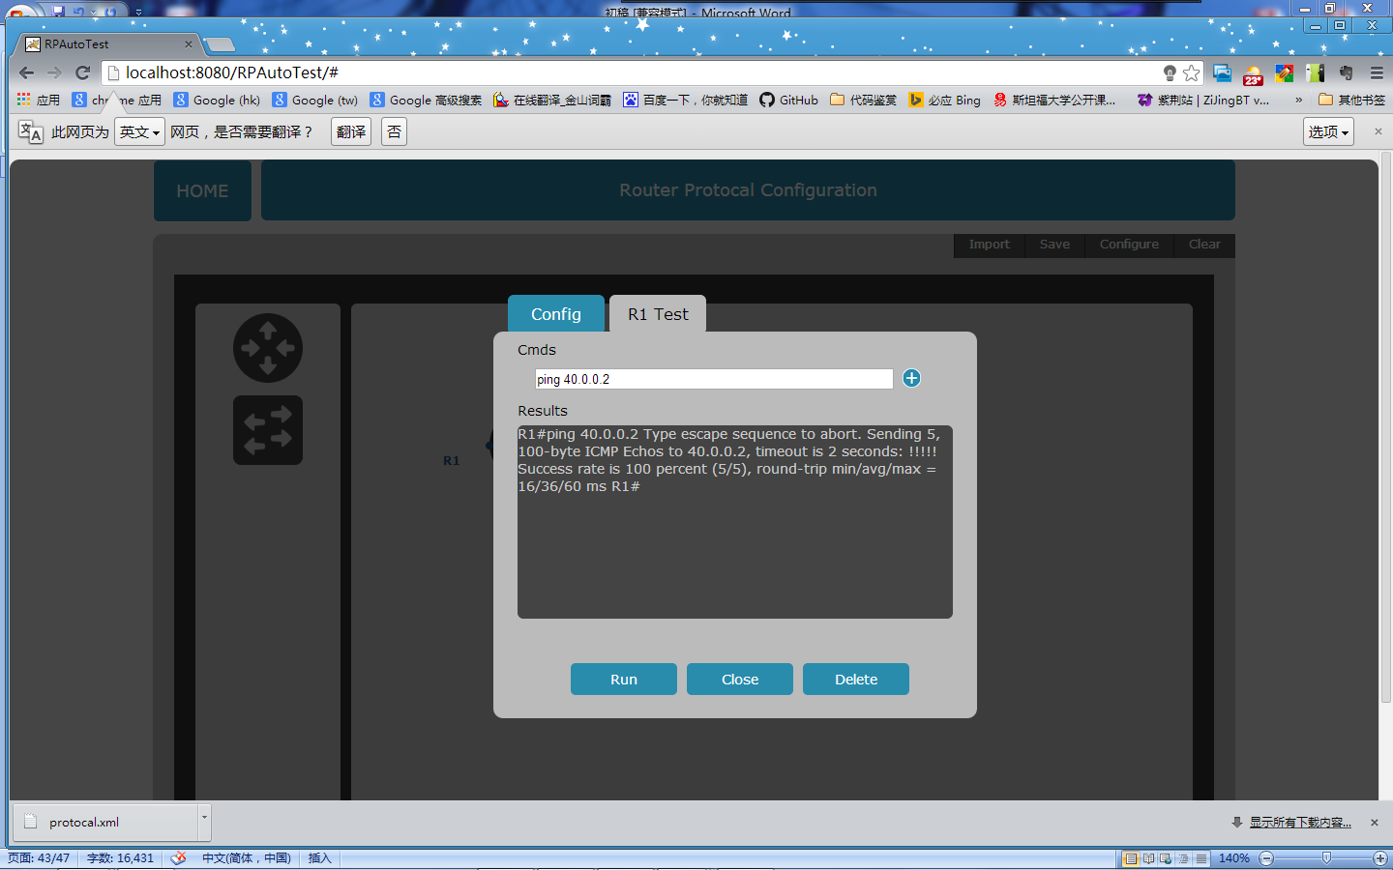
图 4.24 双击其中一台路由设备进行测试

点击左上的Home键，再点击进入配置日志或者测试日志的界面，可以进行日志的查看和下载：
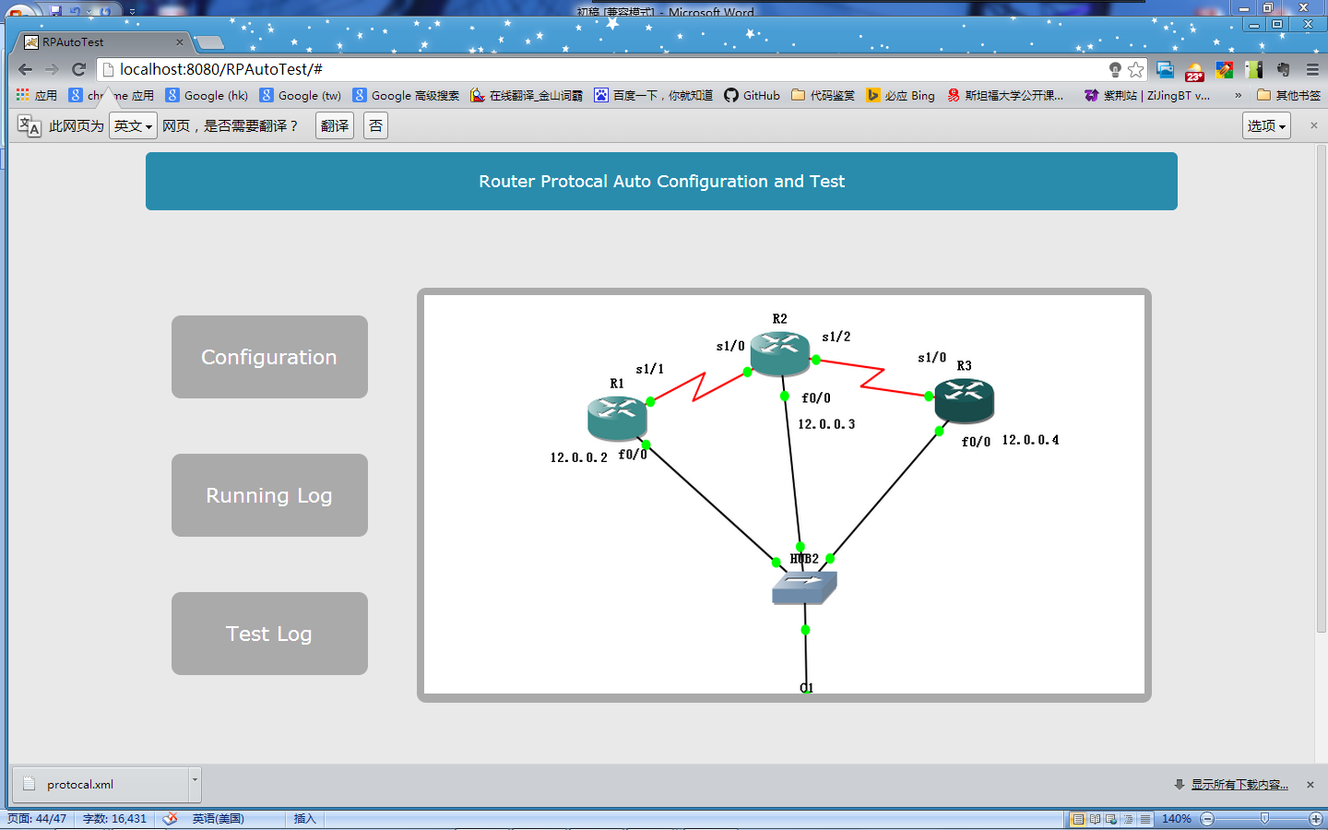
图 4.25 返回主页进入日志查看和下载

配置日志和测试日志都是以设备ID来分别存放的，点击save键之后会全部下载到本地：
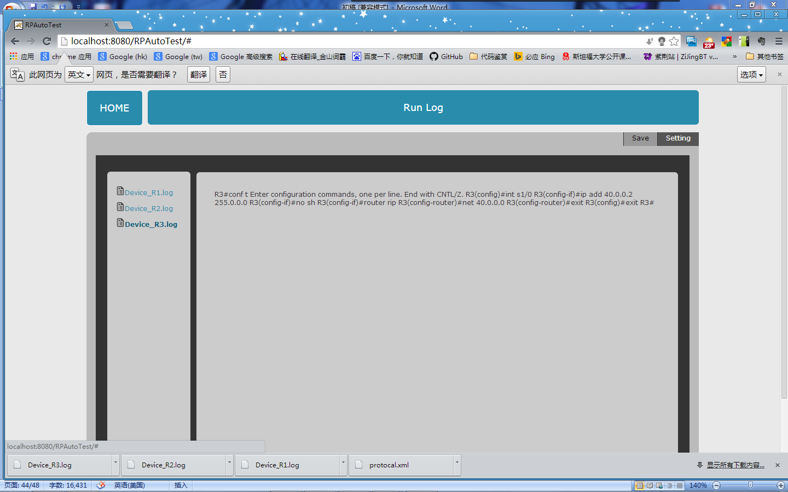
图 4.26 日志查看和下载

本章小结
本章详细描述了系统的业务逻辑层和数据层的设计与实现，秉承了概要设计的思路，在介绍关键的核心算法时附上了相关的代码，并且对系统开发过程中出现的一些细节问题的解决方案也做了阐述。
至此，本文已经大致将路由协议自动化配置系统呈现了出来，对笔者所做的工作也基本介绍完毕。

第五章 总结与展望

总结
本文介绍了路由协议自动化配置系统和其业务逻辑层和数据层的设计与实现。该系统由路由协议测试人员在界面上可视化地搭建网络拓扑来配置路由协议，只要在界面输入配置信息，就可以自动化配置，减少了传统的手动配置的工作；而且系统提供了测试、日志等功能使得系统更好地帮助测试人员排查和反思错误。系统分为四层，业务逻辑层和数据层是由笔者负责完成，这两层均在后台工作，重点在于对数据的处理和与路由设备的交互。
本文也介绍了项目开发中的技术，对技术的选择是结合了需求、架构设计和经验，对各个技术的组合使用则是通过了一系列的验证加以实施的。
本文的创新点有三处。对数据的处理采用XML，便于理解和扩展，如果不通过界面操作，直接手动修改XML文件来配置路由协议，也是可以的；与路由设备的交互通过jython脚本，这个脚本具有很好的可移植性和可重用性；使用GNS3作为开发中的模拟测试环境，使得开发能够快速及时地得到反馈。

展望
本文中的系统主要实现了路由协议的自动化配置，由于开发时间的紧急和对路由协议的了解不够深入，造成了该系统还有以下一些方面的问题，这些问题都比较值得后续去深入的研究：
- 扩展支持的路由协议类型。目前该系统仅支持RIP和OSPF，对后续支持的路由协议需要先了解各个路由协议中配置信息的特点，必要时对XML标签进行扩展；
- 支持自动化测试。目前该系统仅支持输入测试命令返回测试结果，是比较直接的非智能的方式，后续可以增添测试命令库和测试结果集，对结果加以判断分析，返回给测试人员更智能的测试结果；
- 支持批量化配置及测试。目前该系统仅支持单个配置和测试，后续可以支持批量处理，由用户挑选需要运行的case，一次性跑出这些case的结果。

参考文献
[1] Odom Wendell, Knott Tom. Cisco networking academy program. Routers and Routing Basics CCNA2 companion guide[M]. 北京:人民邮电出版社, 2008.
[2] Erich Gamma等著，李英军等译. 设计模式 可复用面向对象软件的基础[M]. 机械工业出版社, 2011.
[3] (美)陈仲才(WesleyJ.Chun)著,杨涛等译.Python核心编程[M]. 机械工业出版社, 2001
[4] 王春刚.基于配置文件的通用数据导入设计与实现[J].计算机与现代化. 2011(05)
[5] 姚实颖,肖沙里,谭霞,唐跃林. 软件测试自动化中建立可维护脚本的技术[J]. 计算机工程. 2003(11)
[6] 张元媛,张大方,曾彬,黎文伟,缪力. 基于导出策略的路由配置错误检测方法[J]. 计算技术与自动化. 2008(01)
[7] 章明,许青松,沈锡臣. 基于XML的数据交换共享平台模型[J]. 清华大学学报(自然科学版). 2003(01)
[8] 杨文聪. 基于TCL语言的无线路由器自动化测试平台的设计与实现[D]. 北京交通大学 2007
[9] 周伟. 三层交换机自动化测试系统的设计与实现[D]. 电子科技大学 2013
[10] Jython官方网站. http://www.jython.org/
[11] Python官方网站. https://www.python.org/
[12] JAXB 官方网站. https://jaxb.java.net/
[13] GNS3 官方网站. http://www.gns3.net/
[14] W3School官方网站XML系列教程. http://www.w3school.com.cn/x.asp

致谢
感谢刘峰老师，在论文开题及后续各个阶段给予我耐心的帮助和指导，在项目开发中提出中肯的建议和讨论，让我在很多瓶颈问题上有了突破，对知识的应用掌握也有了新的认识和提高。
感谢参与本项目的另一合作者吴硕硕，在开发项目中给予我信任、包容和鼓励，在一起的讨论交流，让我拓展了思考方式，学习到看待问题的不同角度。
感谢身边的朋友们，你们的陪伴和关心，给了我莫大的勇气和力量。
感谢父母，没有你们的支持和爱，就不会有我的成长和蜕变。

参见Jython官网：http://jython.org/index.html
参见https://jaxb.java.net/nonav/2.2.7/docs/api/

